RAZGIBAJ SE,
DA OSTANEŠ ZDRAV

ČETRTEK, 21. 5. 2020

Aktivnost 1: | NAVODILO: Vaje z žogo – poglej posnetek in vadi.  https://www.youtube.com/watch?v=I6EdJWwcmc&fbclid=IwAR1xPzaJnept92klNbI1ZgyAslg_OuINxdPqvOQbIB9Z8bhtWcOW5 9fXGQ4  Vadite individualno, lahko v prisotnosti ožjih članov družine, nikakor se ne družite oziroma ne imejte skupinskih vadb.  Poglejte si tudi naslednji posnetek:  https://www.youtube.com/watch?v=lcI4rXx3- tc&feature=youtu.be&fbclid=IwAR0qbViu8GFzyyqdh_6xZOCXb4WW1KJ9Eze1q ytZfwrz4kjAPUkG6KqRM3Y
Aktivnost 2: | Poljubne igre z žogo na prostem, ki jih izvajate sami, s starši ali bratom/sestro.
Aktivnost 3: | Tek (5 min) v naravi, raztezne gimnastične vaje.  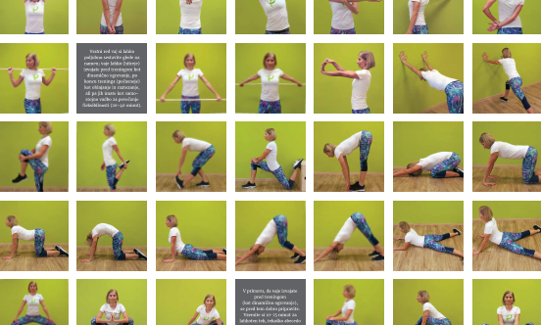

»Ne premišljuj, samo začni.«

